此论文已发表于《食品与药品》2021年第2期
不同基原大黄药材的HPLC指纹图谱及含量差异研究
袁振海，王 芳，梁大连，贾婵媛，陈彬合*
（山东省药学科学院，山东 济南 250101）
摘 要：目的 通过高效液相色谱（HPLC）指纹图谱及含量测定研究不同基原及批次大黄药材的质量差异。方法 通过HPLC建立大黄药材的指纹图谱，并比较不同基原及批次大黄药材的相似度，并测定3种基原大黄药材的游离蒽醌和总蒽醌类成分的含量。结果 优化了色谱柱、流动相等条件，建立了大黄药材的指纹特征图谱检测方法，比较了不同基原及批次间大黄药材的指纹图谱及含量差异。结论 单纯依靠指纹图谱相似度评价具有一定局限性，需辅助指纹图谱其他特征及统计学综合评价；游离蒽醌和总蒽醌的测定对药材内在质量的控制程度不同，游离蒽醌的测定更能真实反映药材内在质量差异。
关键词：大黄；指纹图谱；蒽醌类成分；成分差异
中图分类号：R284.1 文献标识码：A 文章编号：1672-979X（2021）02-0000-00
Research on HPLC Fingerprints and Content Difference of Rhei Radix et Rhizoma with Different Origins
YUAN Zhen-hai, WANG Fang, LIANG Da-lian, JIA Chan-yuan, CHEN Bin-he
(Shandong Academy of Pharmaceutical Sciences, Jinan 250101, China)
Abstract: Objective To study the quality difference of different batches of Rhei radix et rhizoma medicinal materials with multiple origins by HPLC fingerprints and content determination. Methods The fingerprints of Rhei radix et rhizoma medicinal materials were established by HPLC, and the similarity values of different batches of medicinal materials with different origins were compared. The contents of free and total anthraquinones were also determined. Results The conditions including chromatographic column and mobile phase were optimized, and the detection method of characteristic fingerprints was established. The difference among the fingerprints of different batches of Rhei radix et rhizoma medicinal materials from different origins were compared. Conclusion The quality evaluation of Rhei radix et rhizoma medicinal materials by similarity of fingerprints only has some limitations, so it is necessary to combine other characteristics of fingerprints and statistical comprehensive evaluation. The determination of free anthraquinones and total anthraquinones has different degrees of control on the intrinsic quality of medicinal materials, and the determination of free anthraquinones could more truly reflect the intrinsic quality difference of medicinal materials.
Key Words: Rhei radix et rhizoma; fingerprint; anthraquinones; composition difference
大黄为蓼科植物掌叶大黄Rheum palmatun L.、唐古特大黄Rheum tanguticum Maxim. ex Balf.或药用大黄Rheum offocinale Baill.的干燥根和根茎。苦，寒。归脾、胃、大肠、肝、心包经。具有泻下攻积，清热泻火，凉血解毒，逐瘀通经，利湿退黄的功效。临床用于实热积滞便秘，血热吐衄，目赤咽肿，痈肿疔疮，肠痈腹痛，瘀血经闭，产后瘀阻，跌打损伤，湿热痢疾，黄疽尿赤，淋证，水肿；外治烧烫伤等^{[1]}。
大黄是中国传统四大中药之一，含蒽衍生物类、鞣质类、二苯乙烯类、萘衍生物类等多种有效成分，具有广泛的药理作用^{[2]}。仅中国药典（2020年版）一部中收录的含大黄的复方制剂即有数十种，如一清颗粒、一捻金、十一味能消丸、小儿热速清口服液、止血复脉合剂、乌军治胆片等。但由于目前市场上中药饮片质量参差不齐、煎煮工艺各异，缺乏行之有效的质量评价与监督体系。加之大黄为3种基原，不同基原药材的使用目前未有明确的指导原则，也鲜有关于不同基原药材质量差异的研究报道。本文希望通过初步的对比分析研究，为此类药材的研究提供一定的参考，并为提高中药材质量控制水平乃至减小中药品种临床差异、提高疗效提供一定的依据。
- 材料与仪器
  - 仪器
Waters高效液相色谱仪（Waters e2695泵，Waters 2998 PDA检测器，Waters四元在线脱气机，Empower色谱工作站，美国Waters公司）；XA105DU电子分析天平[梅特勒-托利多仪器（上海）有限公司]。
1.2 药品与试剂
芦荟大黄素对照品（110795-201609），大黄素对照品（110756-201512），大黄酸对照品（110757-201607），大黄素甲醚对照品（110758-201616），大黄酚对照品（110796-200309），大黄对照药材（药用大黄，120984-201202，编号：S1），均购自中国食品药品检定研究院；乙腈为色谱纯（天津赛孚瑞科技有限公司）；水为娃哈哈纯净水。
1.3 药材
本文研究中使用的不同基原及产地的大黄药材来源见表1。
表1 大黄药材来源
编号 | 基原 | 产地/来源
S1 | 药用大黄 | 中国食品药品检定研究院
S2 | 药用大黄 | 四川
S3 | 药用大黄 | 湖北
S4 | 药用大黄 | 甘肃
S5 | 药用大黄 | 四川
S6 | 唐古特大黄 | 四川
S7 | 掌叶大黄 | 甘肃
2 方法
2.1 色谱条件
色谱柱：Welch PG-C₁₈色谱柱（250 mm×4.6 mm，5 μm）；流动相A相为0.1 %磷酸水溶液，B相为乙腈，梯度洗脱（见表2）；流速1.0 ml/min；柱温：35 ℃；检测波长254 nm；进样量10 μl。
表2 梯度洗脱程序
时间/min | 流动相A/% | 流动相B/%
0 | 80 | 20
65 | 15 | 85
2.2 对照品溶液的配制
精密称取芦荟大黄素对照品、大黄素对照品、大黄酸对照品、大黄素甲醚对照品及大黄酚对照品适量，加甲醇制成每l ml含芦荟大黄素20 μg、大黄酸20 μg、大黄素20 μg、大黄酚10 μg、大黄素甲醚10 μg的混合溶液，即得。
2.3 供试品溶液的制备
取本品粉末（过四号筛）0.1 g，精密称定，置具塞锥形瓶中，精密加入甲醇25 ml，称定重量，加热回流1 h，放冷，再称定重量，用甲醇补足减失的重量，摇匀，滤过，取续滤液，即得。
3 指纹图谱的考察^{[3-4]}
3.1 精密度试验
精密称取编号S2（产地：四川）的大黄样品，按2.3项下方法制备供试品溶液，按2.1项下色谱条件，连续进样6 次，测得各峰的保留时间RSD＜2.94 %，各峰峰面积RSD＜3.87 %，表明该法精密度良好。
3.2 重复性试验
精密称取S2（产地：四川）的大黄样品6份，按2.3项下方法制备供试液，按2.1项下色谱条件测定，选取分离度较好的14个共有峰进行比较，结果显示，共有峰的相对保留时间和相对峰面积的RSD均＜4 %，表明该法重复性良好。
3.3 稳定性试验
取3.1项下供试品溶液，分别在0，2，4，6，8，12 h进样测定，结果显示，14个共有峰的相对保留时间和相对峰面积的RSD均＜4 %，表明供试品溶液在12 h内稳定。
3.4 各批次大黄药材的HPLC分析^{[5-8]}
分别按2.1项下条件测定对照品溶液和7个批次大黄药材的供试品溶液，记录色谱图。将S1~S7 7批大黄药材HPLC图谱导入“中药色谱指纹图谱相似度评价系统（2012 版）”软件，利用中位数法，以S1批样品的HPLC 图为参照图谱，采用多点校正后进行自动匹配，建立大黄药材的HPLC 指纹图谱共有模式图，见图1（P2）。混合对照图谱见图1（P1）。
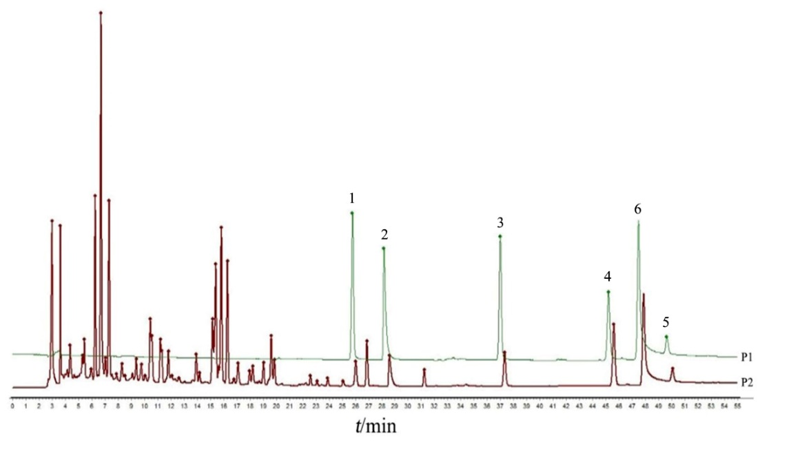
1：芦荟大黄素；2：大黄酸；3：大黄素；4：大黄酚；5：大黄素甲醚；6：溶剂峰
图1 大黄对照品图谱（P1）及药材的指纹图谱共有模式图（P2）
采用国家药典委员会“中药指纹图谱相似度评价系统（2012版）”，进行相似度计算，得到7批大黄药材的共有指纹图谱R，结果见图2。由图2可见，指纹图谱共有14个主要共有峰。

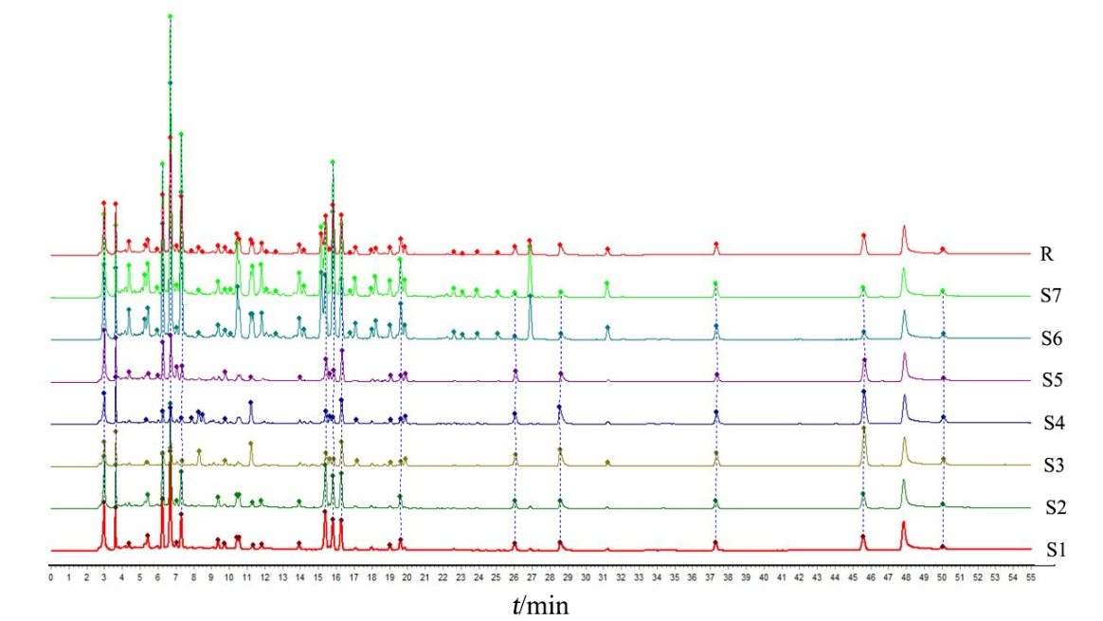
图2 7批大黄药材的HPLC指纹图谱
3.5 大黄指纹图谱相似度评价
以大黄药材的共有模式指纹图谱（R）为标准，进行整体相似度评价，结果见表3。
表3 不同批次大黄药材相似度评价结果
批号 | S1 | S2 | S3 | S4 | S5 | S6 | S7 | R
S1 | 1 | 0.996 | 0.586 | 0.618 | 0.889 | 0.901 | 0.907 | 0.972
S2 | 0.996 | 1 | 0.573 | 0.605 | 0.878 | 0.894 | 0.900 | 0.964
S3 | 0.586 | 0.573 | 1 | 0.985 | 0.790 | 0.384 | 0.385 | 0.607
S4 | 0.618 | 0.605 | 0.985 | 1 | 0.829 | 0.413 | 0.412 | 0.635
S5 | 0.889 | 0.878 | 0.790 | 0.829 | 1 | 0.708 | 0.715 | 0.869
S6 | 0.901 | 0.894 | 0.384 | 0.413 | 0.708 | 1 | 0.998 | 0.958
S7 | 0.907 | 0.900 | 0.385 | 0.412 | 0.715 | 0.998 | 1 | 0.960
R | 0.972 | 0.964 | 0.607 | 0.635 | 0.869 | 0.958 | 0.960 | 1
由此可见，7个批次大黄样品共同评价时，各批次间的相似度有明显差异，其中S3、S4、S5 3批药用大黄相似度<0.9，S1（药用大黄）、S2（药用大黄）、S6（唐古特大黄）、S7（掌叶大黄）4批相似度>0.95，表明上述产地、批次的大黄药材整体概貌及主要成分种类差异较大，但3种基原的大黄通过相似度比较未体现出明显差异。
3.6 药用大黄药材的HPLC分析
由图2可见，唐古特大黄（S6）和掌叶大黄（S7）共有峰明显多于药用大黄（S1~S5），尤其在保留时间3~28 min之间最为明显，因此单独将5批药用大黄HPLC图谱导入“中药色谱指纹图谱相似度评价系统（2012 版）”软件，利用中位数法，以S1批样品的HPLC 图谱为参照图谱，采用多点校正后进行自动匹配，进行相似度计算，建立药用大黄药材的HPLC 指纹图谱共有模式图R，结果见图3，指纹图谱共计16个共有峰。
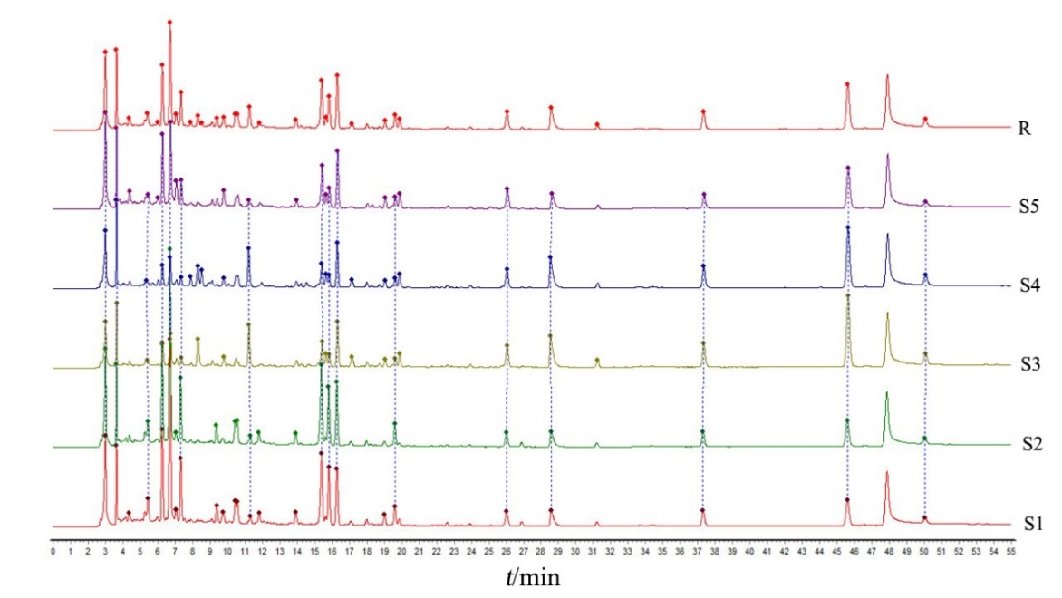
图3 5批药用大黄药材的HPLC指纹图谱
3.7 药用大黄指纹图谱相似度评价
以药用大黄药材的共有模式指纹图谱为标准，进行整体相似度评价，结果见表4。
表4 5批次药用大黄药材相似度评价结果
批号 | S1 | S2 | S3 | S4 | S5 | R
S1 | 1 | 0.996 | 0.597 | 0.629 | 0.891 | 0.932
S2 | 0.996 | 1 | 0.584 | 0.617 | 0.881 | 0.925
S3 | 0.597 | 0.584 | 1 | 0.985 | 0.794 | 0.840
S4 | 0.629 | 0.617 | 0.985 | 1 | 0.833 | 0.864
S5 | 0.891 | 0.881 | 0.794 | 0.833 | 1 | 0.969
R | 0.932 | 0.925 | 0.840 | 0.864 | 0.969 | 1
由表4可见，5个批次的药用大黄单独评价与上述7批药材（3种基原）共同评价时有明显差异。其中S3、S4相似度虽仍<0.9，但相似度由0.6升高至0.8，而S5由0.86升高至0.96，符合相似度要求；可见药用大黄之间整体概貌及主要成分种类虽存在一定差异，但同基原药材间相似度评价差异小于多基原。
3.8 3种基原大黄的指纹图谱
将唐古特大黄、掌叶大黄的HPLC图谱导入“中药色谱指纹图谱相似度评价系统（2012 版）”软件，利用中位数法，以唐古特大黄样品的HPLC 图谱为参照图谱，采用多点校正后进行自动匹配，进行相似度计算，建立药材的HPLC 指纹图谱共有模式图P3，共有峰基本相同，两批间相似度达0.999。比较唐古特大黄、掌叶大黄和药用大黄的HPLC 指纹图谱共有模式图（P3），见图4。
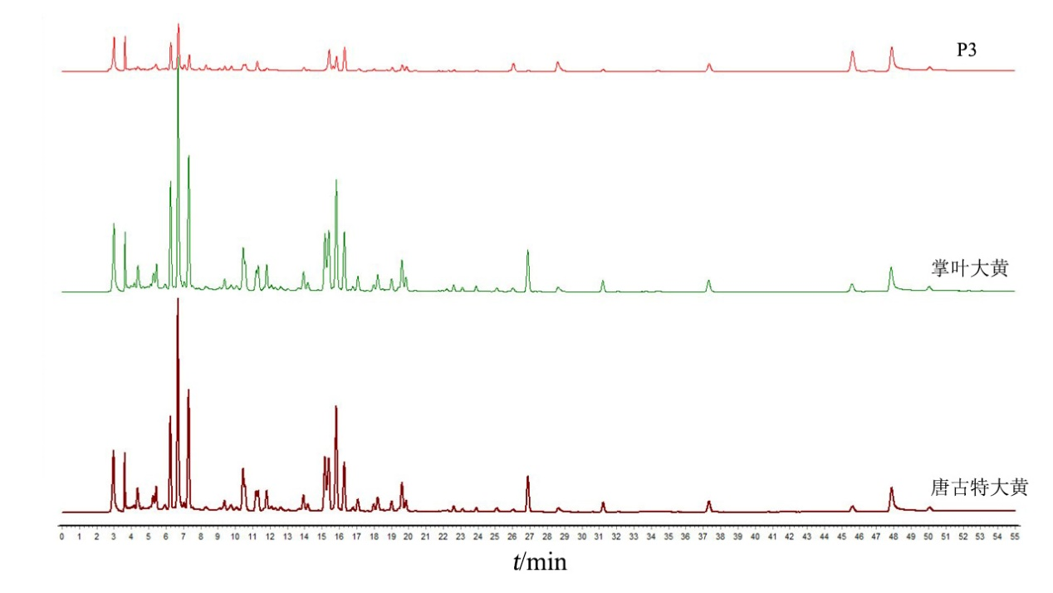
图4 药用大黄共有图谱（P3）与掌叶大黄、唐古特大黄指纹图谱
由图4可见，药用大黄共有峰数量及各峰面积都明显少于唐古特大黄和掌叶大黄，但共同进行相似度评价时未能体现出不同基原间的差异，因此又以游离蒽醌和总蒽醌含量为指标，采用该指纹图谱条件对3种基原的大黄进行进一步的分析研究。
4 不同基原大黄中蒽醌类化合物的研究
4.1 色谱条件
色谱柱：Welch PG-C₁₈色谱柱（250 mm×4.6 mm，5 μm）；流动相A相为0.1 %磷酸水溶液，B相为乙腈，梯度洗脱（见表7）；流速1.0 ml/min；柱温：35 ℃；检测波长254 nm；进样量10 μl。
表5 梯度洗脱程序
时间/min | 流动相A/% | 流动相B/%
0 | 80 | 20
65 | 15 | 85
4.2 对照品溶液的配制
精密称取芦荟大黄素对照品、大黄素对照品、大黄酸对照品、大黄素甲醚对照品及大黄酚对照品适量，加甲醇制成每l ml含芦荟大黄素20 μg、大黄酸20 μg、大黄素20 μg、大黄酚10 μg、大黄素甲醚10 μg的混合溶液，即得。
4.2.1 游离蒽醌供试品溶液的制备 取药材粉末（过四号筛）0.1 g，精密称定，置具塞锥形瓶中，精密加入甲醇25 ml，称定重量，加热回流1 h，放冷，再称定重量，用甲醇补足减失的重量，摇匀，滤过，取续滤液，即得。
4.2.2 总蒽醌供试品溶液的制备 取药材粉末（过四号筛）0.1 g，精密称定，置具塞锥形瓶中，精密加入甲醇25 ml，称定重量，加热回流1 h，放冷，再称定重量，用甲醇补足减失的重量，摇匀，滤过，精密量取续滤液5.0 ml，置烧瓶中，挥去溶剂，加8 %盐酸溶液10 ml，超声处理2 min，加热回流1 h，蒸干，残渣加甲醇使溶解并转移至5 ml量瓶中，加甲醇至刻度，摇匀，滤过，取续滤液，即得。
4.3 结果及分析
根据中国药典（2020年版）一部，大黄项下要求游离蒽醌不得少于0.20 %，总蒽醌不得少1.5 %。3种基原大黄药材中游离蒽醌含量测定结果见表6，3种基原大黄药材中总蒽醌的含量测定结果表7，3种基原大黄药材的总蒽醌与游离蒽醌HPLC色谱图见图5。研究结果表明3种大黄均符合药典要求，但三者各成分含量及HPLC色谱峰差异明显，
表6 3种基原大黄药材中游离蒽醌含量结果
 | 游离蒽醌含量/%
 | 芦荟大黄素（峰14） | 大黄酸  （峰16） | 大黄素  （峰18） | 大黄酚  （峰19） | 大黄素甲醚  （峰20） | 合计
药用大黄（S1） | 0.083 | 0.124 | 0.117 | 0.243 | 0.126 | 0.69
唐古特大黄（S6） | 0.040 | 0.108 | 0.245 | 0.104 | 0.270 | 0.77
掌叶大黄（S7） | 0.042 | 0.085 | 0.216 | 0.105 | 0.227 | 0.67
由表6可见，在游离蒽醌的含量测定中，已知的5种成分含量在药用大黄中由高到低依次为大黄酚>大黄素甲醚、大黄酸>大黄素>芦荟大黄素；在唐古特大黄和掌叶大黄中的含量由高到低依次为大黄素甲醚、大黄素>大黄酸、大黄酚>芦荟大黄素。药用大黄中大黄酚含量最高，约为唐古特大黄和掌叶大黄的两倍；而唐古特大黄和掌叶大黄中大黄素和大黄素甲醚含量最高，约为药用大黄的两倍。
表7 3种基原大黄药材中总蒽醌的含量结果
 | 总蒽醌含量/%
 | 芦荟大黄素（峰14） | 大黄酸  （峰16） | 大黄素  （峰18） | 大黄酚  （峰19） | 大黄素甲醚  （峰20） | 合计
药用大黄（S1） | 0386 | 0.609 | 0.645 | 0.779 | 0.500 | 2.92
唐古特大黄（S6） | 0.674 | 1.544 | 2.133 | 1.122 | 1.894 | 7.37
掌叶大黄（S7） | 0.721 | 1.631 | 2.214 | 1.270 | 1.968 | 7.80
由表7可见，在酸化后总蒽醌的含量测定中，已知的5种成分含量在药用大黄中由高到低依次为大黄酚>大黄素、大黄酸>大黄素甲醚>芦荟大黄素；在唐古特大黄和掌叶大黄中的含量由高到低依次为大黄素>大黄素甲醚>大黄酸>大黄酚>芦荟大黄素。5种已知成分的含量及排序与测定游离蒽醌时发生显著变化，其中唐古特大黄和掌叶大黄中5种已知成分的含量比酸化前测定升高10多倍，含量排序虽有变化但总体趋势与酸化处理前接近。
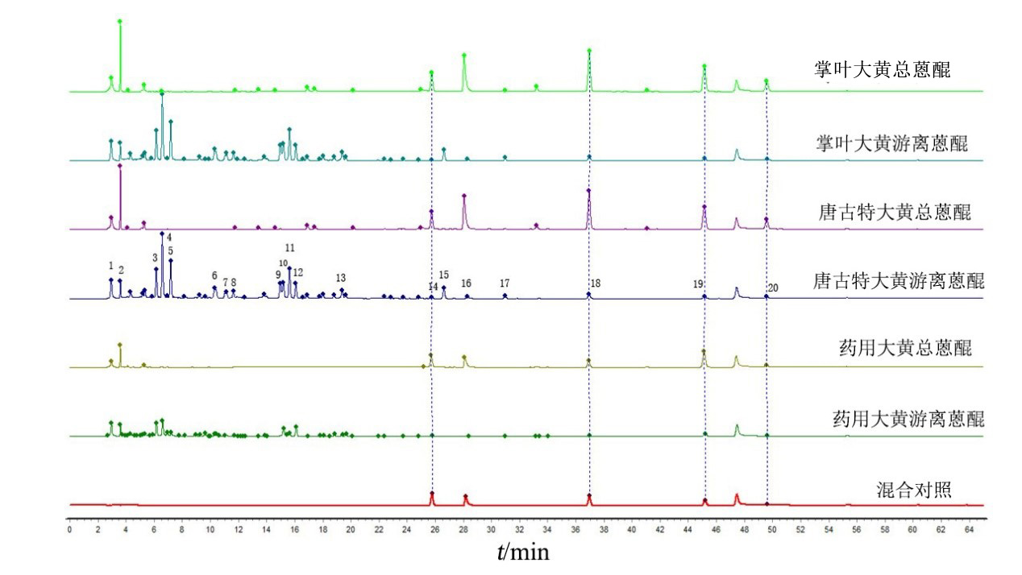
图5 3种基原大黄药材的供试品色谱图
由图5可见，测定游离蒽醌的色谱图中，唐古特大黄和掌叶大黄在0~35 min间出峰数量及峰1~峰17各峰面积明显高于药用大黄，且药用大黄中无峰15。酸化处理后，测定总蒽醌的色谱图中，可见色谱峰发生明显变化，即供试品中成分发生明显变化，经酸化处理后，未知峰2和已知5种成分的峰面积明显升高，而其他未知峰的峰面积明显降低甚至消失，总成分数量减少，剩余少量成分含量升高，说明大黄供试品的酸化处理改变了药材中的原物质基础。
5 讨论
5.1 色谱条件的选择
分别考察了为岛津Inertsustain C₁₈、Welch PG-C₁₈、Welch XB-C₁₈、Agilent Zorbax C₁₈ 4种色谱柱（4.6 mm×250 mm，5 μm），以及乙腈-0.1 %磷酸水溶液、乙腈-0.05 %磷酸水溶液、甲醇-0.1 %磷酸水溶液等多种流动相体系，并对柱温、流速及进样量进行考察，结果以乙腈-0.1 %磷酸水溶液、流速1.0 ml/min、柱温35 ℃、进样量10 μl的色谱条件测定时，基线较稳定，出峰较多、分离最好、峰形最佳、保留时间适宜。
5.2 指纹图谱相似度评价
由本文研究可见，在采用指纹图谱相似度评价大黄药材时，不同基原药材多批次共同评价与同基原药材多批次评价的结果会有明显差异，有时不能完全体现批间差异。因此在涉及多基原药材时应尤其关注类似问题，建议在采用相似度评价的基础上，还应根据情况增加主要色谱峰单位质量峰面积（A/W）的波动范围，共有峰个数、非共有峰个数及峰面积总和、指纹图谱峰形特征等指标，并运用统计方法进行适当的主成分分析和聚类分析，从而对不同基原和批次的药材进行更全面的评价。
5.3 测定方法及成分含量控制
药典中收录的大黄流浸膏、浸膏及各成方制剂均以盐酸或硫酸酸化方法制备供试品，然后以测得的大黄素和大黄酚两者的总和或以本文中涉及的5种成分（芦荟大黄素、大黄素、大黄酚、大黄酸、大黄素甲醚）的总和来作为质量控制的指标。根据本文研究，酸化制备的供试品的测定结果不能真实反映产品中大黄的各成分含量及各成分比例。特别是对于大黄流浸膏和大黄浸膏，采用不同基原或混合基原提取的浸膏按此方法检测均可符合质量要求，但其中各成分实际含量及比例差异较大，推测甚至可能在一定程度下导致药效不同。因此，建议今后可对大黄流浸膏及浸膏采用非酸化方式制备供试品，并辅以指纹图谱进行质量控制。而对于含大黄的成方制剂，因为不同品种涉及不同药材，乃至不同提取工艺等，成分更加复杂，根据本文初步研究结果推测，采用酸化制备供试品测定总蒽醌的方法进行质控，更难真实反映各品种在生产过程中从药材到中间体及成品的质量传递，无法有效监控批间质量波动。建议应在注重此问题的前提下，结合不同产品的具体生产情况及药效成分，尽量采用可真实反映产品中物质基础的测定方法进行质控。
5.4 局限及完善措施
由于本试验中收集的大黄药材批次较少，尤其是唐古特大黄及掌叶大黄仅各一批，代表性不足，所得数据不能全面完善地反映不同基原的大黄药材情况，但本研究内容已可为大黄的研究、使用甚至其他多基原药材的研究、使用提供一定的基础和参考。后续将对更多批次不同基原的大黄药材进行研究比较，证明并完善该研究结果，为进一步提高中药材及中药品种的质量提供参考依据。
6 结论
综合本文研究结果可见，不同基原的大黄药材中成分及含量存在明显差异，单纯采用指纹图谱相似度评价，无法有效评价其内在差异。因此在对多基原药材评价时建议在采用指纹图谱相似度评价的基础上，还需增加主要色谱峰单位质量峰面积（A/W）的波动范围，共有峰个数、非共有峰个数及峰面积总和等指标，并运用统计方法进行适当的主成分分析和聚类分析，来全面评价多基原药材的批间差异。对于多基原药材在实际应用时应尽量固定药材基原，并辅助指纹图谱进行质量控制；同基原混批使用时为保证产品质量，也应进行均一化研究，以保证产品批间质量波动较小。对于难以固定为一个基原的药材，建议先分别进行同基原均一化研究之后，再根据工艺需求确定不同基原间的配用比例。
此外，针对大黄在酸性条件下处理后，成分发生明显变化，不同基原间成分差异减小的情况，应注意在提取或质量控制中采用不同的制备方法可能得到不同的结果，考虑结果是否能真实表达药材或制剂的内在质量。
参考文献
[1] 国家药典委员会. 中华人民共和国药典（2020年版一部）[S]. 北京: 中国医药科技出版社, 2020: 24-25.
[2] 金丽霞, 金丽军, 栾仲秋, 等. 大黄的化学成分和药理研究进展[J]. 中医药信息, 2020, 37(1): 121-126.
[3] 刘月红, 黄政海, 董玲, 等. 高效液相色谱法同时测定大黄中14种成分的含量[J]. 中国中药杂志, 2017, 42(23): 4514-4519.
[4] 董瑞珍, 陈垣, 郭凤霞, 等. 大黄HPLC指纹图谱建立[J]. 中成药, 2020, 42(9): 2505-2510.
[5] 赵曼佳, 赵嵘, 代云桃, 等. 大黄标准汤剂质量评价[J]. 中国中药杂志, 2018, 43(5): 861-867.
[6] 李丹丹, 张慧, 李思雨, 等. 基于HPLC指纹图谱及UPLC-Q-TOF-MS法的3种不同来源大黄差异成分研究[J]. 中国药房, 2019, 30(23): 3240-3245.
[7] 严辉, 谢舒平, 濮宗进, 等. 基于UPLC-PDA指纹图谱及多成分含量的化学模式识别法评价大黄质量[J]. 中草药, 2020, 51(9): 4755-4762.
[8] 袁振海, 贾婵媛, 陈彬合. 三七药材HPLC指纹图谱的优化研究[J]. 食品与药品, 2019, 21(6): 425-430.

